Forex Analytics

Úvod

* 1. Účel

Účelem tohoto projektu je vybudovat AOS (Automatický obchodní systém) pro obchodování u brokera xtb.

* 1. Rozsah projektu

Účelem systému Forex Analytics je vytvořit aplikaci, která obchoduje na burze s Forexem.

Forex je obchodování s cizími měnami (forex trading) a je zároveň největším a také nejlikvidnějším finančním trhem na světě. Na serverové straně systému bude aplikace sbírat data a komunikovat se serverem Xtb. Z těchto nasbíraných dat bude aplikace dělat analýzu měn a obchodů, nadále otevře či uzavře obchod dle algoritmu, který bude systém obsahovat. Především doufáme, že poskytneme komfortní uživatelskou zkušenost a zvýšení zisku uživatelů na burze.

Celkový popis

2.1 PERSPEKTÍV VÝROBKŮ

Systém Forex analytics ukládá následující informace

Popis uživatele

E-mail a heslo pro přihlášení do aplikace.

Popis přihlášeného uživatele

Číslo účtu, E-mail a heslo pro přihlášení na xtb. Číslo účtu je vygenerováno a zasláno na E-mail uživatele při registraci na xstation5.xtb. Tyto údaje aplikace ukládá pouze se svolením uživatele při registraci do aplikace.

Popis obchodu

Stav obchodu, cena při otevření obchodu, Forex obchodu. Stav obchodu značí, jestli je obchod otevřený či uzavřený.

Historie obchodů

Cena Forexu při otevření obchodu až po uzavření obchodu, čas otevření a uzavření obchodu, typ Forexu obchodu, stav obchodu.

2.2 ER model (UML Class Diagram)

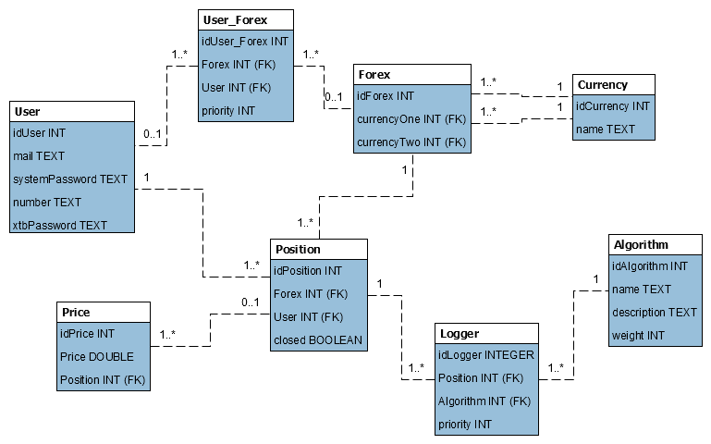

2.3 TŘÍDA UŽIVATELE a CHARAKTERISTIKA

Přihlášený uživatel

Uživatelé by měli mít možnost vybrat si v jakých měnách budou obchodovat. Na základě zvolené měny aplikace provede analýzu a následně začne obchodovat. Otevřené obchody, které mají jinou měnu se uzavřou až aplikace vyhodnotí, že je to vhodné. Zákazník bude mít možnost vidět stav svého účtu a jeho průběžné změny.

Uživatel bude mít možnost se přihlásit do systému. Registrovat uživatele bude administrátor. Při registraci uživatel bude mít na výběr, jestli si systém může uložit přihlašovací údaje na xtb server. Pokud uživatel přijme aplikace uživatele automaticky přihlásí na xtb server (pokud již údaje budou uloženy v databázi), pokud odmítne, uživatel bude muset vyplnit přihlašovací údaje pro přihlášení k xtb serveru.

Nepřihlášený uživatel

Nepřihlášený uživatel bude mít možnost se přihlásit.

2.4 PROVOZNÍ PROSTŘEDÍ

Provozní prostředí pro systém Forex analytics je uvedeno níže.

* Systém klient / server / AOS
* Databáze SQL
* Platforma: Java, Spring, React

3. Systémové funkce

3.1 Popis

Forex analytics udržuje informace o uživatelých, typ Forexu. Dále systém ukládá Forex a cenu jednotlivé Forexu s kterou se obchodovalo nebo je obchodováno.

3.2 Funkční požadavky

Mezi další funkce systému patří:

Systém client / server

Termín client / server odkazuje především na architekturu nebo logické rozdělení odpovědnosti, klient je aplikace (také známá jako front-end) a server je DBMS (také známý jako back-end). Všechna data se nacházejí na serverové straně systému. Na straně klienta se posílají určitá data (např.: stav účtu, informace o tom, jestli uživatel vydělává či prodělává), která se vypisují.

4. Požadavky vnějšího rozhraní

4.1 Uživatelské rozhraní

* Front-end software: React
* Back-end software: Java Spring
* AOS software: Java

4.2 Hardware rozhraní

* Prohlížeč, který podporuje HTML, CSS a Javascript

4.3 Softwarové rozhraní

* Vybrali jsme operační systém Windows a Linux.
* Pro ukládání cen měn, druhů měn, obchodů, uživatelů, stavu obchodů a dalších jsme zvolili databázi Postgres SQL.
* Pro realizaci projektu jsme zvolili jazyk Java, HTML, CSS a Javascript

4.4 Komunikační rozhraní

Tento projekt je určen pro prohlížeče Mozila Firefox a Chrome. Používáme jednoduché formuláře pro přihlášení, registraci a zvolení druhu měny se kterou se bude obchodovat.

5. Systémová omezení

Systém není určen pro otevření a uzavření obchodu na základě rozhodnutí zákazníka. Zákazník nebude moci v aplikaci začít obchod, nechat otevřený, jak uzná za vhodné ani ho ukončit kdy bude chtít. Tyto funkce provádí aplikace za uživatele na základě algoritmů.